15. 8. 2019

TZ – Poznejte neobvyklý jihoafrický čaj honeybush, který chutná po medu a hodí se pro děti i dospělé

Africký kmen Khoisan zná účinky keře honeybush již dlouhá staletí. Ve své tradiční medicíně jej využívá pro léčbu kašle a posílení imunity. Kolonizátorům z Evropy zachutnal odvar z lístků honeybushe hned po prvním doušku - připomíná totiž med a sladké ovoce. Honeybush však není opravdový čaj, a díky tomu neobsahuje kofein. Proto můžete tuto lahůdku z Afriky objevovat třeba spolu s dětmi.

Příchod podzimu dává příroda u břehů jižní Afriky na odiv krásným jevem: huňaté keře jménem honeybush se zbarví do zlatožluté díky tisícům drobných kvítků a okolí prolne omamná medová vůně. Honeybush roste divoce ve vysokohorském terénu, proto používají jeho sběrači kladkový systém, díky němuž posílají koše s lístky po lanech dolů do údolí. Z jihoafrických továren pak míří tento málo známý zázrak do celého světa.

Oproti rooibosu - rozšířenějšímu a známějšímu keři z jihu Afriky - chutná více sladce. Jeho zajímavá chuť se ještě lépe rozvine v kombinaci se lžičkou medu. Rostlina honeybush obsahuje mnoho důležitých minerálů, vitamínů a antioxidačních látek. Příprava čaje honeybush je opravdu jednoduchá a nemusíte si s ní lámat hlavu ani při velkém ranním shonu. Není nutné striktně hlídat dobu louhování, honeybush totiž nezíská ani po delší době v horké vodě hořkou příchuť.

Vyzkoušejte jednu z variant čaje honeybush z Čajové zahrady. Dopřejte si klasický fermentovaný červený honeybush nebo jeho zelenou nefermentovanou variantu. Ani jeden z těchto čajů neobsahuje kofein, můžete jej proto dopřát i dětem. Honeybush můžete ochutnat též v kombinaci se skořicí od značky Hari Tea. Tato směs s kofeinem je dostupná v bio kvalitě a pomáhá srovnat zažívání a zklidnit žaludek. Objevujte celý svět lahodných chutí díky produktům v rodinné firmě Čajová zahrada, která se zákazníky už 20 let sdílí radost z šálku kvalitního čaje a kávy.

Více na www.cajova-zahrada.cz

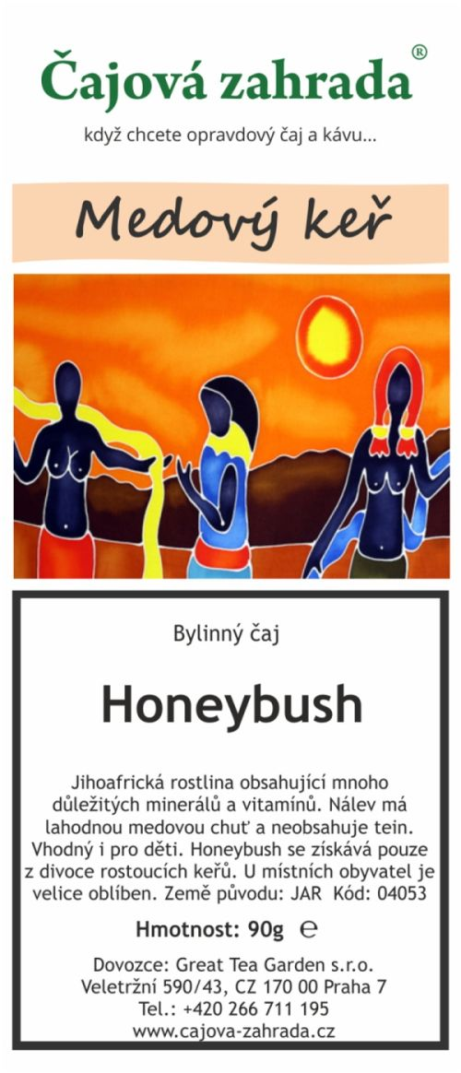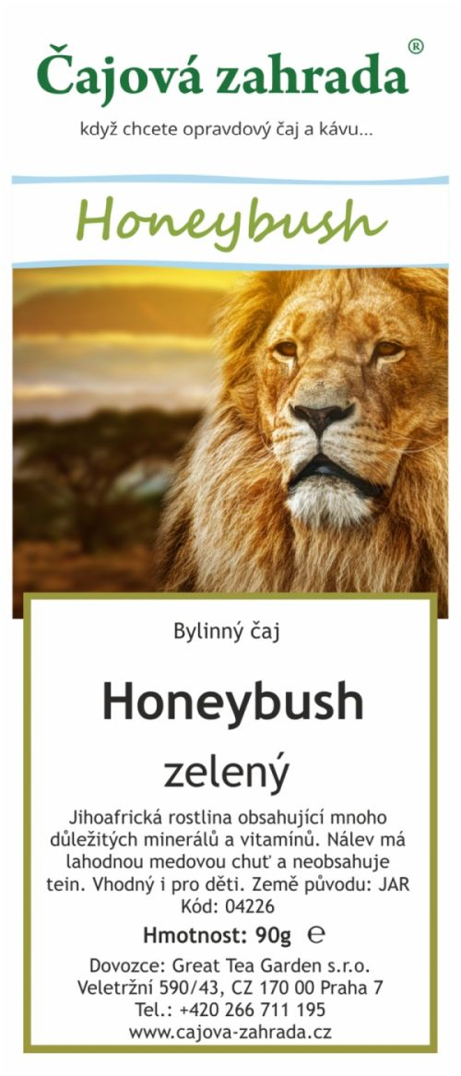

Kontakty:

Čajová zahrada Mediální servis:
Veletržní 590/30 cammino…
170 00 Praha Dagmar Kutilová
TEL: +420 266 711 195 EMAIL: kutilova@cammino.cz
EMAIL: info@cajova-zahrada.cz GSM: +420 606 687 506
www.cajova-zahrada.cz www.cammino.cz
www.kava-arabica.cz

